### 第三章章节练习

（主要考察使用PS图像修饰与色彩调整）

**一共6到练习题，每实现一个效果图都是一次进步！**

**练习1：**

1. 打开素材文件夹中的sc1.jpg
2. 使用仿制图章工具删除多余的标记

删除后应与下图一致：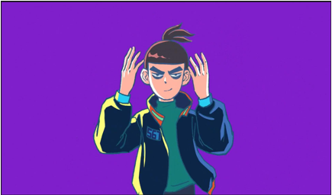

1. 再打开素材文件夹中的sc3.jpg
2. 使用魔棒工具把sc3.jpg背景设置透明
3. 缩小sc3.jpg的像素到合适的大小
4. 使用仿制图章工具把sc3.jpg放到sc1.jpg的右下角

盖章后应与下图一致：

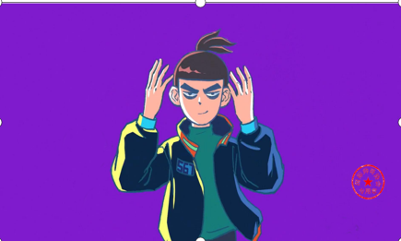

7.完成后保存为jpg格式，命名为练习1

**练习2：**

1.打开素材文件夹中的sc6.jpg

2.使用色阶命令调整曝光

调整后应与下图效果一致：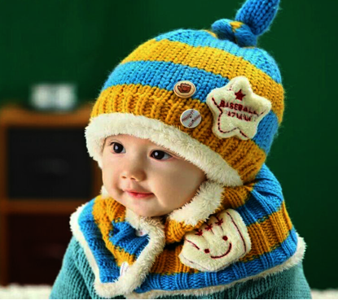

1. 调整好曝光问题后，使用色彩平衡命令调整偏色

调整后应与下图效果一致：

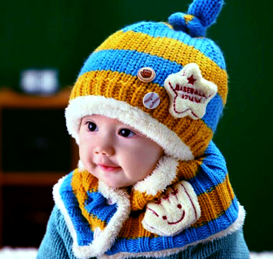

1. 调整好色彩平衡后，色相与饱和度命令调整饱和度（饱和度设置+20即可）

调整后应与下图效果一致：

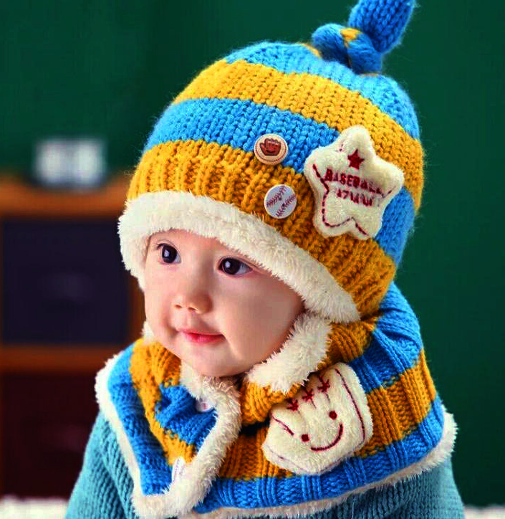

5.完成后保存为jpg格式，命名为练习2

**练习3：**

1. 打开素材文件夹中的sc4.psd
2. 把右边的图层“向下合并”
3. 使用修复工具去除素材中的水印

去除水印后应与下图效果一致：

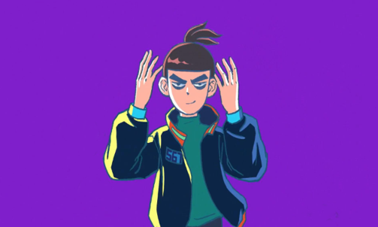

4.完成后保存为jpg格式，命名为练习3

**练习4：**

1.打开素材文件夹中的sc7.jpg

2.使用红眼工具去除红眼

去除水印后应与下图效果一致：

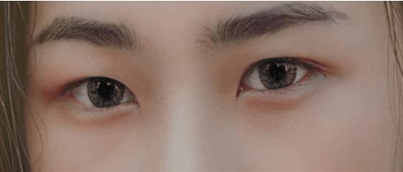

3.完成后保存为jpg格式，，命名为练习4

**练习5：**

1.打开素材文件夹中的sc8.jpg

2.使用污点修复画笔工具祛斑

祛斑后应与下图效果一致：

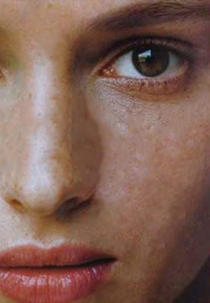

1. 祛斑后再使用模糊工具嫩肤

嫩肤后应与下图效果一致：

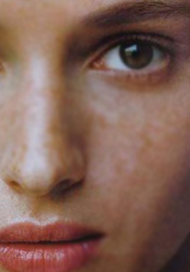

1. 嫩肤后再使用曲线命令美白

美白后应与下图效果一致：

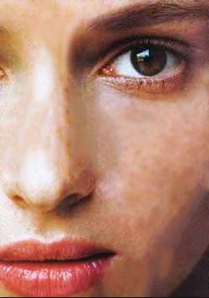

6.完成后保存为jpg格式，命名为练习5

**练习6：**

请尝试将素材文件夹中的sc9.jpg使用滤镜瘦脸瘦身

完成后保存为jpg格式，命名为练习6